«УТВЕРЖДАЮ»

Президент Федерации бодибилдинга
Москвы

____________О. Макшанцев

«______» ________________2019

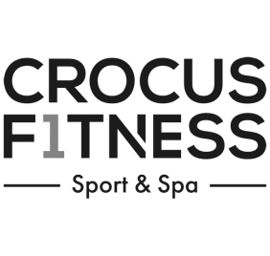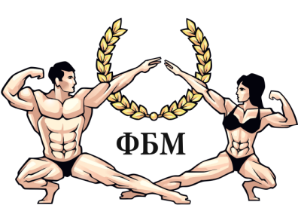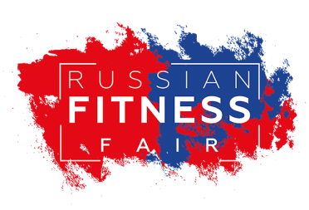
ПОЛОЖЕНИЕ
О ПРОВЕДЕНИИ отКРЫТого КУБКА
по пляжному бодибилдингу, фитнес-бикини и fit-model
"CROCUS FITNESS CUP"
24 августа 2019 года
1. ЦЕЛИ И ЗАДАЧИ
1.1. Повышение роли физической культуры и спорта во всестороннем и гармоничном развитии личности, укрепление здоровья, формирование здорового образа жизни среди подростков, молодежи и населения в целом.
1.2. Популяризация здорового образа жизни в средствах массовой информации, через рекламу бодибилдинга и фитнеса, как наиболее эффективных средств оздоровления населения.
1.3. Выявление лучших спортсменов.
1.4. Привлечение населения к занятиям физической культурой и спортом на примере соревнующихся спортсменов.

2. МЕСТО ПРОВЕДЕНИЯ
Соревнования и регистрация участников проходят по адресу:
Российская Федерация, г. Москва, Красногорск, МО, Международная улица 16 КЗ Вегас Сити Холл. Проезд до станции метро «Мякинино».

Регистрация участников категорий пляжный бодибилдинг, фитнес-бикини, фит- модель, wellness fitness, physique muscular- 12:00.
Начало соревнований в15:00.

Предварительная регистрация участников ОБЯЗАТЕЛЬНА на официальном сайте Федерации Бодибилдинга Москвы https://fbfm.moscow/registracija-na-crocus-fitness-cup-2019/. Предварительная регистрация будет открыта с 14 июля 2019.

3. УЧАСТНИКИ и ДОПУСК
К соревнованиям допускаются мужчины и женщины старше 18 лет.
Представителям региональных федераций дополнительно к электронной заявке прислать отсканированную заявку от местной федерации на ящик president@fbfm.moscow (оригинал предоставить на регистрации). Лицам, не приславшим предварительные заявки - будет отказано в участии.
Стартовый взнос участника составляет 1500 рублей.

4. Регистрация
Каждому участнику иметь при себе:
•Заявки, заверенные врачом, для предоставления мандатной комиссии, которая определяет допуск участников к данным соревнованиям. Допускаются участники, имеющие справки от врача не более месячной давности.
•Зачетную книжку
•Удостоверение члена ФБМ (для жителей московского региона, дальнейшее участие в официальных соревнованиях ФББР возможно только по заявке от ФБМ)
•Заявку от региональных федераций (для спортсменов других регионов)

5. ПРАВИЛА ПРОВЕДЕНИЯ
Фитнес бикини:

Соревнования проводятся в категориях: “ДЕБЮТ” (абсолютная), до 164 см, до 169 см, свыше 169 см, и в абсолютном первенстве.
Фит модель:
Соревнования проводятся в абсолютном первенстве.
WellnessFitness
Соревнования проводятся в абсолютной категории.
Men’s Physique (пляжный бодибилдинг):
Соревнования проводятся в трех ростовых категориях: “ДЕБЮТ” (абсолютная), до 174 см, до 178 см, свыше 178 см и в абсолютном первенстве.
Men’s Physique muscular (пляжный бодибилдинг без ограничения рост-вес):
Соревнования проводятся в абсолютной категории.
ВНИМАНИЕ! Количество и ростовые ограничения в категориях могут быть изменены в зависимости от количества участников!!!

6. ПОРЯДОК ОПРЕДЕЛЕНИЯ ПОБЕДИТЕЛЕЙ И НАГРАЖДЕНИЕ
Победители в соревнованиях определяются, согласно правилам IFBB, по наименьшей итоговой сумме мест.
Участники, занявшие 1, 2, 3 места в категориях награждаются медалями, кубками, ценными подарками от спонсоров. Участники абсолютных категориях награждаются кубками и призами.

6.Услуги профессионального нанесения грима – команда гримеров Pro Taning. Команда гримеров Pro Taning - официальный партнер Федерации Бодибилдинга Москвы. Другие организации, предлагающие свои услуги - является не официальными и не оказывают помощь в организации турнира. Предварительная запись на грим на официальном сайте ФБМ:
https://fbfm.moscow/registracija-na-crocus-fitness-cup-2019/

7. ОРГАНИЗАЦИЯ.
Соревнования организует Федерация Бодибилдинга Москвы и фестиваль фитнеса Russian Fitness Fair.

Главный судья соревнований – Макшанцев Олег Викторович, president@fbfm.moscow
Главный секретарь – судья Доронина Алена Анатольевна.

Данное Положение является официальным вызовом на соревнования.

